Falu Inner Wheel Club Distrikt 233 Sverige
K 70 Månadsbrev nr 4, 2020 – 2021, Falu IWC
Inbjudan till månadsmöte måndagen den 19 oktober 2020

Plats: Villa Bergalid, Ljungbergs väg 4, Falun, kl 18.00. Parkering finns längs huset. Parkera ej på vändplan nedanför! Ta gärna på er något varmt! Vi håller Coronaavstånd inomhus, både när vi sitter till bords ochnär vi rör oss. Framför allt stannar man hemma om man har förkylningssymtom!
Kostnad: 200 kr, mat från Haganäs. Serveras på tallrik, (150 kr mat, 50 kr i hyra av lokalen). Betalning kontant eller Swish 1235595947 (Lars Astgård). Ej kortbetalning! Det finns möjlighet att köpa ett glas rött eller vitt vin för 50 kr.
Program: Distriktspresident Raija Leijon besöker oss. Föredrag av Marie Felke: 100-åringen. Ta gärna med gäster!
Klubbärenden: Information från det digitala distriktsårsmötet. Caféträffar. Månadsmötet i november ändrat till den 18/11. Avtackning av avgående styrelsemedlemmar. Insamlingen i ”Blommiga burken” går till Narkotikasökhunden. Det går även bra att Swisha på tel: 070-622 82 83 (Åsa Zandén) om du inte har möjlighet att komma den här gången.
Anmälan: Senast onsdag den 14 oktober per mail eller telefon till Mona Anestedt. Mail: mona.anestedt@outlook.com eller tel. 070-372 04 79. Vid anmälan säg till om du vill ha skjuts! Var vänlig och respektera anmälningstiden! Avanmälan vid sjukdom ring Mona! Kom ihåg namnskylten!

Föregående klubbmöte: Det blev ett annorlunda möte den 8 september som blev ett kombinerat månadsmöte, caféträff och årsmöte. 14 Inner Wheelare träffades i trädgården hos Lena Friman Porelius i Mörtsjöbo, Morbygden. Solen sken och värmde så gott och alla var så glada att äntligen kunna ses igen. President Åsa Zandén tände Vänskapens blå ljus och hälsade oss varmt välkomna. Lena F-P berättade lite om deras boende i Mörtsjöbo och om de vackra timmerhusen och hönsen på gården.
Vi hade också glädjen att välja in en ny medlem, Anette Carlgren. I porten till den vackra timmerladan hade klubbmästarna dukat upp ett bord med tre blå ljus i olika storlekar som symboliserad dåtid, nutid och framtid och de tre presidenterna Stina T-K past, Åsa Z nutid och Lena F-P vice läste varsin vers när de tände sina respektive ljus. Anette höll ett trevlig ego-föredrag. Se sammandrag nästa sida!
Insamlingen i ”Blommiga burken” till Narkotikasökhunden inbringade imponerande 2286 kr. Stort TACK för er givmildhet. Flera som inte kunde delta i klubbmötet hade Swishat in bidrag!! TACK!
Årsmötet: Klubben godkände verksamhetsberättelsen samt resultat-och balansräkningen. Se bilaga årsmötesprotokoll!

Vår nya medlem Anette Carlgren hälsas varmt välkommen till Falu IWC!
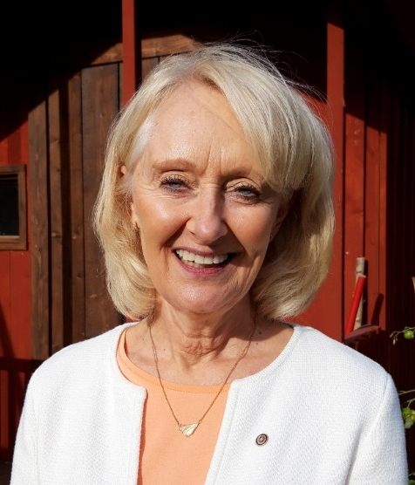
Jag heter Anette Carlgren och är gift med Bo, vi hade vår 41åriga bröllopsdag för inte så länge sedan. Vi har tre barn och sex barnbarn och alla bor i Stockholm så det blir förstås resor dit då och då. Jag slutade arbeta före jul och då flyttade vi tillbaka till Falun. Vi flyttade från Falun 2006 och jag slutade då mitt arbete på Slättaskolan där jag lärde känna Maj-Britt.
De senaste tio åren har jag arbetat i Stockholm, började på en skola på Lidingö och nu de senaste fyra åren har jag arbetat på en skola på Östermalm. Vi har varit utomlands i elva år, började i München där vi bodde i tre år sedan bar det av till Dallas i fyra år och nu senast i Bonn i fyra år.
Vi tycker om att träna, har börjat på Actic, springa en runda i skogen och skidåkning på vintern. Tack för en trevlig eftermiddag och jag tycker att det ska bli trevligt att få vara en del av er gemenskap i Inner Wheel.

Varmt välkomna till månadsmötet!
IW-hälsningar
Maj-Britt Wickberg
Sekreterare

Bilagor:
Årsmötesprotokoll Deltagarlista Rekryteringsbrev

